Міністерство освіти і науки України

Харківський національний університет радіоелектроніки

Кафедра ІУС

Дисципліна: «Технології об’єктно орієнтованого програмування»

**ПРАКТИЧНА РОБОТА № 4**

**«** **СПАДКУВАННЯ ТА ВІРТУАЛЬНИЙ ПОЛІМОРФІЗМ »**

|  |  |
| --- | --- |
|  | Прийняла:  Білова Т. Г.  з оцінкою «__»  «____»___________2020р. |

|  |  |
| --- | --- |
|  | Виконав:  Ст. гр. ІТУ-19-2  Куренков Б.М. |

**МЕТА РОБОТИ**

Засвоєння поняття успадкування у класах, набуття навичок організації ієрархії успадкування. Засвоєння поняття поліморфізму, набуття навичок програмування віртуальних методів та використання поліморфних контейнерів.

**ПОСТАНОВКА ЗАДАЧІ**

**Варіант 9**

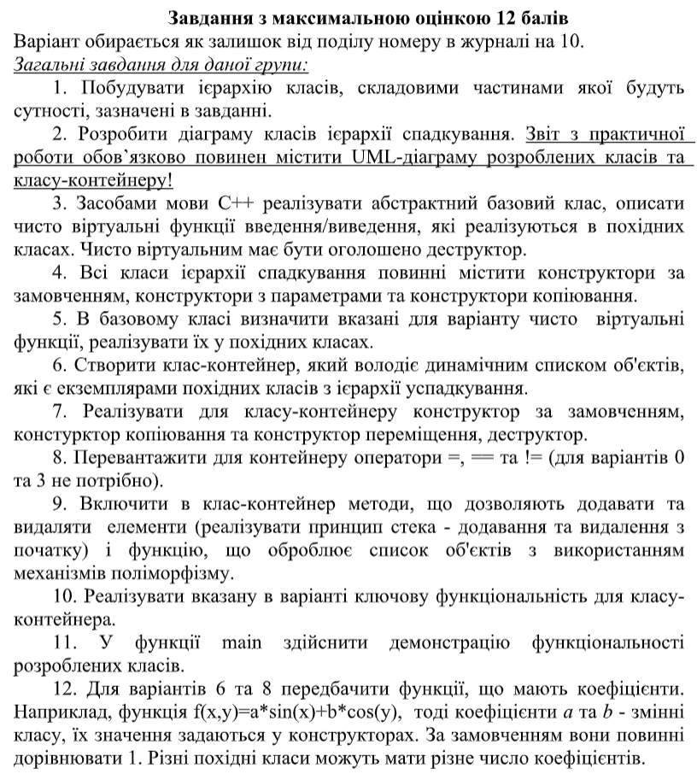

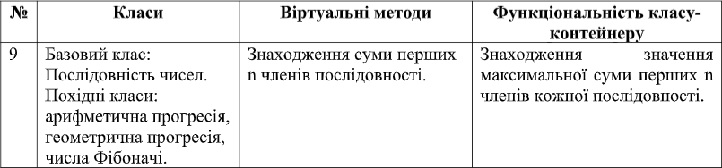

**ХІД РОБОТИ**

#pragma once

#include <iostream>

#include <cmath>

#include <utility>

class Num_seq {

public:

virtual float Calculate(int) = 0;

virtual void setValue(float, float) = 0;

virtual float get_a0() = 0;

virtual float get_d() = 0;

virtual void Show(int) = 0;

virtual ~Num_seq() { std::cout << "Num_seq is deleted!\n\n"; }

};

class Arithmetic : public Num_seq {

float a0;

float d;

public:

~Arithmetic() override { std::cout << "Arithmetic is deleted!\n"; };

virtual void Show(int n) override {

float result = a0, tmp = a0;

std::cout << "Arithmetic\nS" << n << " = " << result;

for (int i = 0; i < n; ++i) {

tmp += d;

result += tmp;

std::cout << " + " << tmp;

}

std::cout << " = " << result << "\na0 = " << a0 << " , d = " << d << " , n = " << n << "\n\n";

}

virtual float get_a0() override { return a0; };

virtual float get_d() override { return d; };

void setValue(float a0, float d) override { this->a0 = a0; this->d = d; }

Arithmetic() :a0(0), d(0) {}

Arithmetic(float a0, float d) { this->a0 = a0; this->d = d; }

Arithmetic(Arithmetic& num_seq) {

a0 = num_seq.a0;

d = num_seq.d;

}

Arithmetic& operator=(Arithmetic& num_seq) {

if (this == &num_seq) return *this;

this->a0 = num_seq.a0;

this->d = num_seq.d;

return *this;

}

float Calculate(int n) override {

return a0 + (n +1- 1) * d;

}

};

class Geometric : public Num_seq {

float a0;

float d;

public:

~Geometric() override { std::cout << "Geometric is deleted!\n"; };

virtual void Show(int n) override {

float result = a0, tmp = a0;

std::cout << "Geometric\nS" << n << " = " << result;

for (int i = 0; i < n; ++i) {

tmp *= d;

result += tmp;

std::cout << " + " << tmp;

}

std::cout << " = " << result << "\na0 = " << a0 << " , d = " << d << " , n = " << n << "\n\n";

}

virtual float get_a0() override { return a0; };

virtual float get_d() override { return d; };

void setValue(float a0, float d) override { this->a0 = a0; this->d = d; }

Geometric() : a0(0), d(0) {}

Geometric(float a0, float d) { this->a0 = a0; this->d = d; }

Geometric(Geometric& num_seq) {

a0 = num_seq.a0;

d = num_seq.d;

}

Geometric& operator=(Geometric& num_seq) {

if (this == &num_seq) return *this;

this->a0 = num_seq.a0;

this->d = num_seq.d;

return *this;

}

float Calculate(int n) override {

return a0 * pow(d, n + 1 - 1);

}

};

class Fibonacci : public Num_seq {

float a0;

float d;

public:

~Fibonacci() override { std::cout << "Fibonacci is deleted!\n"; };

virtual void Show(int n) override {

float a1 = a0 + d, result = a0, tmp = a0, tmpp = result;

std::cout << "Fibonacci\nS" << n << " = " << result;

for (int i = 0; i < n; ++i) {

tmpp = tmp + a1;

result += tmpp;

tmp = a1;

a1 = tmpp;

std::cout << " + " << tmpp;

}

std::cout << " = " << result << "\na0 = " << a0 << " , d = " << d << " , n = " << n << "\n\n";

}

virtual float get_a0() override { return a0; };

virtual float get_d() override { return d; };

void setValue(float a0, float d) override { this->a0 = a0; this->d = d; }

Fibonacci() : a0(0), d(0) {}

Fibonacci(float a0, float d) { this->a0 = a0; this->d = d; }

Fibonacci(Fibonacci& num_seq) {

this->a0 = num_seq.a0;

this->d = num_seq.d;

}

Fibonacci& operator=(Fibonacci& num_seq) {

if (this == &num_seq) return *this;

this->a0 = num_seq.a0;

this->d = num_seq.d;

return *this;

}

float Calculate(int n) override {

float result = a0, tmp = result, a1 = a0 + d;

for (int i = 0; i < n; ++i) {

result = tmp + a1;

tmp = a1;

a1 = result;

}

return result;

}

};

struct Element {

Num_seq* item;

Element* next;

};

class Container {

Element* head;

public:

bool operator==(Container& cont) {

if (head == NULL && cont.head == NULL) return 1;

if (head == cont.head) return 1;

if (typeid(*this->head->item).name() != typeid(*cont.head->item).name()) return 0;

if (this->head->item->get_a0() == cont.head->item->get_a0() && this->head->item->get_d() == cont.head->item->get_d()) return 1;

return 0;

}

bool operator!=(Container& cont) {

return !(*this == cont);

}

Container& operator=(Container&& container) {

if (&container == this) return *this;

if (!container.head) { head = NULL; }

else {

head = container.head;

container.head = NULL;

}

return *this;

}

Container(Container&& container) {

if (!container.head) { head = NULL; }

else {

head = container.head;

container.head = NULL;

}

}

~Container() {

if (head) {

Element* tmp = head;

while (tmp) {

delete[] tmp->item;

tmp = tmp->next;

}

}

head = NULL;

std::cout << "Container's content is deleted!\n\n";

}

Container() : head(NULL) {}

Container(Container& container) {

if (!container.head) { head->item = NULL; head->next = NULL; }

else {

this->~Container();

Element* tmp_cont = container.head;

Element* tmp;

while (tmp_cont) {

tmp = NULL;

tmp = new Element;

if (!strcmp(typeid(*tmp_cont->item).name(), "class Fibonacci"))

tmp->item = new Fibonacci;

else if (!strcmp(typeid(*tmp_cont->item).name(), "class Geometric"))

tmp->item = new Geometric;

else

tmp->item = new Arithmetic;

tmp->item->setValue(tmp_cont->item->get_a0(), tmp_cont->item->get_d());

tmp->next = head;

head = tmp;

tmp_cont = tmp_cont->next;

}

}

}

Container& operator=(Container& container) {

if (this == &container) return *this;

if (!container.head) { head->item = NULL; head->next = NULL; }

else {

this->~Container();

Element* tmp_cont = container.head;

Element* tmp;

while (tmp_cont) {

tmp = NULL;

tmp = new Element;

if (!strcmp(typeid(*tmp_cont->item).name(), "class Fibonacci"))

tmp->item = new Fibonacci;

else if (!strcmp(typeid(*tmp_cont->item).name(), "class Geometric"))

tmp->item = new Geometric;

else

tmp->item = new Arithmetic;

tmp->item->setValue(tmp_cont->item->get_a0(), tmp_cont->item->get_d());

tmp->next = head;

head = tmp;

tmp_cont = tmp_cont->next;

}

}

return *this;

}

void Push(Num_seq& num_seq) {

Element* tmp = new Element;

if (!strcmp(typeid(num_seq).name(), "class Fibonacci"))

tmp->item = new Fibonacci;

else if (!strcmp(typeid(num_seq).name(), "class Geometric"))

tmp->item = new Geometric;

else

tmp->item = new Arithmetic;

tmp->item->setValue(num_seq.get_a0(), num_seq.get_d());

tmp->next = head;

head = tmp;

}

void Pop() {

if (head != NULL) {

Element* tmp = head;

head = head->next;

tmp->item->~Num_seq();

tmp = NULL;

}

}

void Show(int n) {

if (head == NULL) { std::cout << "Container is empty!\n\n"; }

else {

std::cout << "Container contain:\n\n";

Element* tmp = head;

while (tmp != NULL) {

tmp->item->Show(n);

tmp = tmp->next;

}

std::cout << "\n";

}

}

void FindMaxValue(int n) {

if (!head) { std::cout << "Container is empty!\n\n"; }

else {

Element* tmp = head;

std::cout << "List of values with n = " << n << ":\n";

for (int i = 0; tmp; ++i) {

std::cout << "container[" << i << "] = ";

std::cout << tmp->item->Calculate(n) << "\n";

tmp = tmp->next;

}

tmp = head;

std::cout << "\n";

float max_i = 0, max_value = tmp->item->Calculate(n);

for (int i = 0; tmp; i++) {

if (max_value < tmp->item->Calculate(n)) {

max_i = i + 1;

max_value = tmp->item->Calculate(n);

}

tmp = tmp->next;

}

std::cout << "container[" << max_i << "] has the biggest value = " << max_value << "\n\n";

}

}

};

-----------------------------------------------------------------------------------------

#include "Numerical_sequences.h"

int main() {

const int N = 3;

Container* container = new Container;

for (int i = 0; i < N; i++) {

if (i % 3 == 2) {

container->Push(*(new Arithmetic(1, 0.1)));

}

else if (i % 3 == 1) {

container->Push(*(new Geometric(2, 0.1)));

}

else

container->Push(*(new Fibonacci(3, 0.1)));

}

container->Show(5);

container->FindMaxValue(6);

Fibonacci* arith1 = new Fibonacci;

container->Push(*arith1);

container->Show(5);

container->FindMaxValue(6);

arith1->setValue(1, 0.1);

container->Show(5);

container->FindMaxValue(6);

Fibonacci* arith2 = new Fibonacci;

*arith2 = *arith1;

arith2->Show(5);

std::cout << arith2->Calculate(3) << "\n\n";

arith1->~Fibonacci();

arith2->Show(5);

std::cout << arith2->Calculate(3) << "\n\n";

Container* container1 = new Container;

Container* container2 = container;

Container* container3(container1);

container1->Show(3);

container2->Show(3);

container3->Show(3);

Container* container4 = new Container(std::move(*container2));

Container* container5 = new Container;

*container5 = std::move(*container2);

container1->Show(3);

container4->Show(3);

container5->Show(3);

std::cout << "\n\n___________________________________\n\n";

Container* container6 = new Container;

*container6 = *container4;// = new Container(*container4);

container4->Show(3);

container6->Show(3);

std::cout << (*container4 == *container6);

std::cout << "\n\n";

std::cout << (*container4 != *container6);

std::cout << "\n\n";

std::cout << "\n\n___________________________________\n\n";

container4->Pop();

container4->Show(3);

container4->Pop();

container4->Show(3);

container4->Pop();

container4->Show(3);

container4->Pop();

container4->Show(3);

container4->Pop();

container4->Show(3);

container4->Pop();

container4->Show(3);

container4->Pop();

container4->Show(3);

std::cout << "\n\n___________________________________\n\n";

container1->~Container();

container2->~Container();

container3->~Container();

container4->~Container();

container5->~Container();

container4->Pop();

container4->Show(3);

container6->Show(3);

return 0;

}

**ВИКОНАННЯ ЕКСПЕРИМЕНТІВ ПО НАЛАГОДЖЕННЮ ПРОГРАМИ**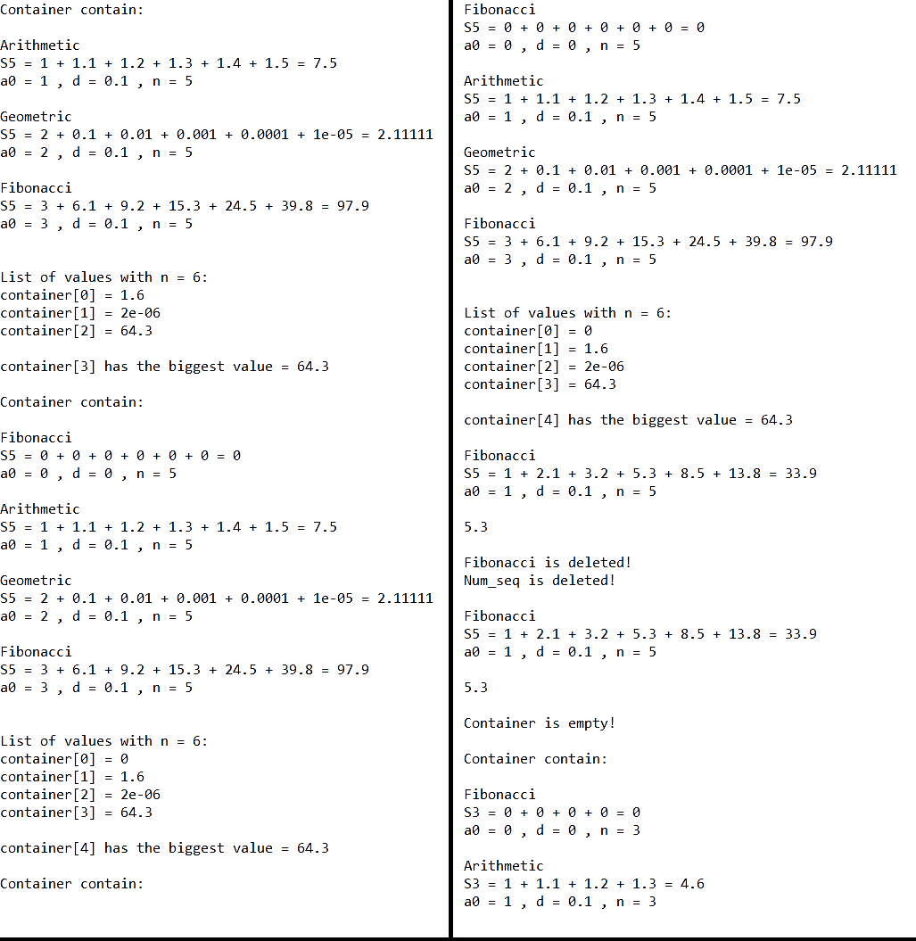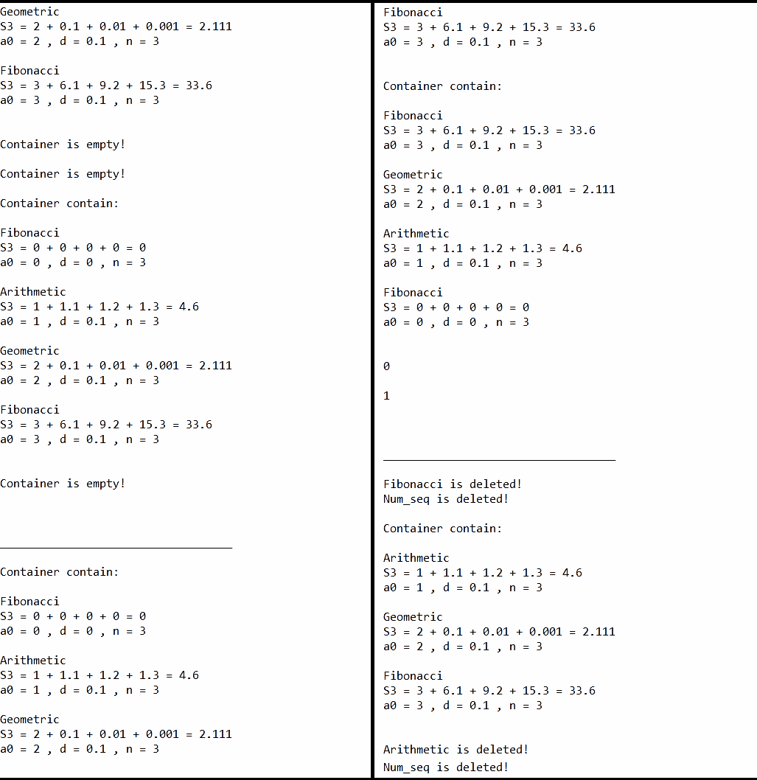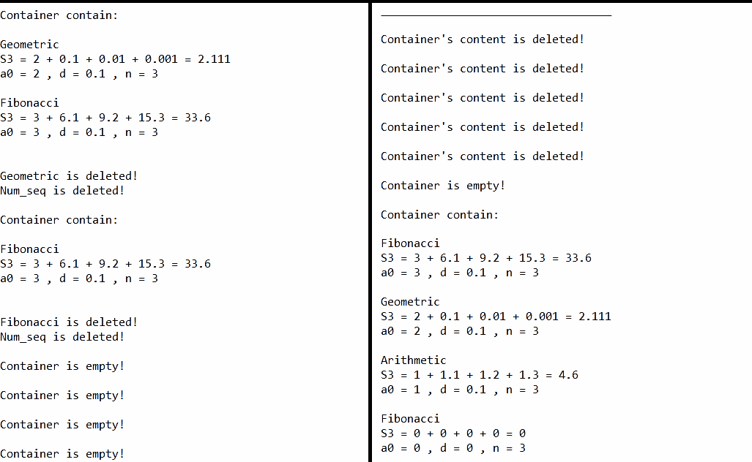

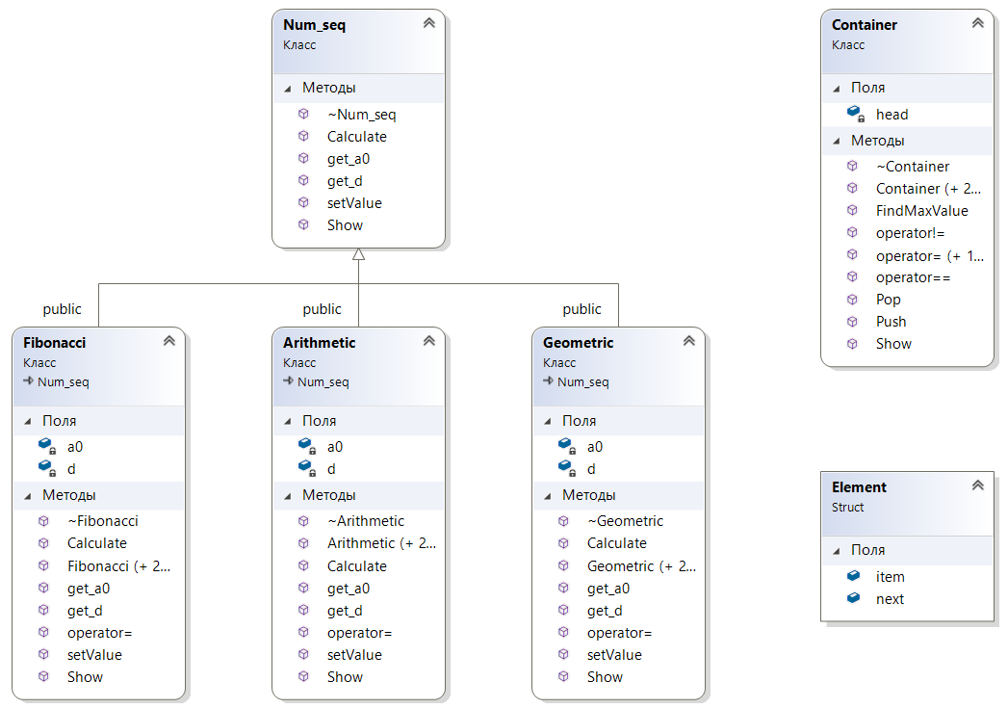

Діаграма классів

**Висновки.**

Протягом лабораторної роботи було розроблено программу, яка використовує принципи успадкування класів, з застосуванням ієрархії успадкування. Створено та продемонстровано роботоздатність віртуального класу та його нащадків. Створено класс-контейнер для зберігання, додавання та видалення єлементів класів – числових послідовностей.